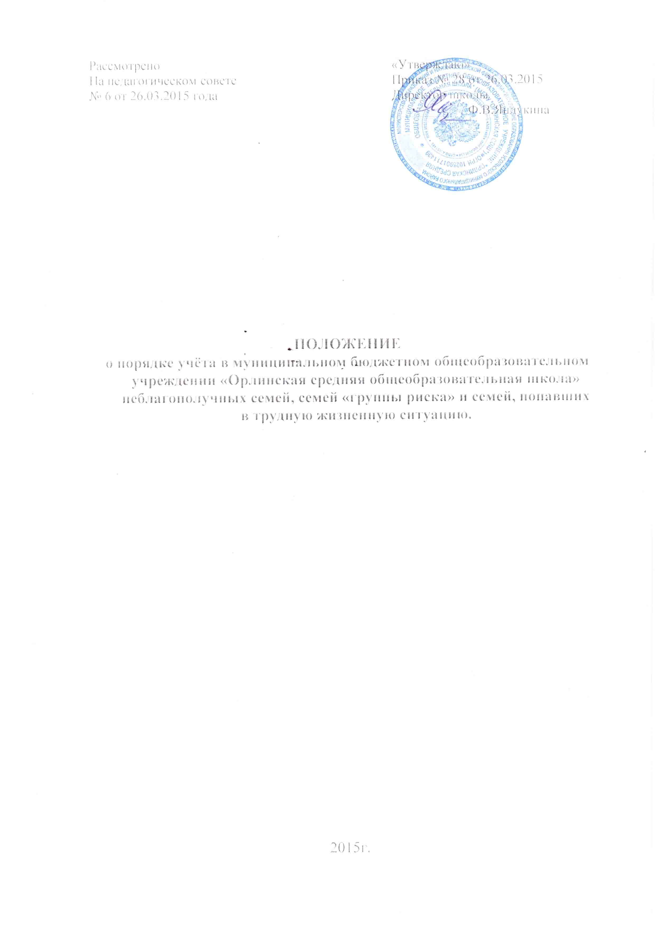
1. Общие положения

1.1. Настоящее Положение о порядке учёта в муниципальном бюджетном общеобразовательном учреждении «Орлинская средняя общеобразовательная школа» неблагополучных семей, семей «группы риска» и семей, попавших я трудную жизненную ситуацию (далее -Положение) регламентирует учёт неблагополучных семей, семей «группы риска» и семей, попавших в трудную жизненную ситуацию, дети из которых обучаются в муниципальном бюджетном общеобразовательном учреждении «Орлинская средняя общеобразовательная школа» (далее - Учреждение).
1.2. Положение разработано в соответствии с Конвенцией ООН «О правах ребенка», Федеральным законом «Об основах системы профилактики безнадзорности и правонарушений несовершеннолетних» от 24.06.1999 г. №120-ФЗ (ред. от 22.04.2005), Федеральным законом «Об образовании в Российской Федерации» от 29.12.12 г. №273-ФЗ, Уставом ОУ.
1.3. Целью учета являются социально-профилактические мероприятия по оказанию педагогической помощи семьям, находящимся в социально-опасном положении, семьям, попавшим в трудную жизненную ситуацию, неблагополучным семьям, семьям «группы риска» в решении возникших проблем, коррекции девиантного поведения.

2. Порядок учёта

2.1. Семьи, подлежащие учёту:
2.1.1. Семьи, находящиеся в социально-опасном положении - это семьи, имеющие детей, находящихся в социально-опасном для их жизни, здоровья положении, а также семьи, где родители или иные законные представители несовершеннолетних не исполняют своих обязанностей по их воспитанию, обучению, содержанию и отрицательно влияют на их поведение или жестоко обращаются с ними.
2.1.2. Семьи, попавшие в тяжёлую жизненную ситуацию - это семьи, имеющие проблемы с жильём, пропиской, отсутствием работы для родителей, лишённые средств существования, имеющие проблемы со здоровьем членов семьи.
2.1.3. Семьи «группы риска», к которой относятся асоциальные семьи (семьи в которых, родители (законные представители) обучающихся злоупотребляют спиртными напитками, наркотиками, не исполняют своих обязанностей по воспитанию, обучению и (или) содержанию детей и (или) отрицательно влияют на несовершеннолетних, либо жестоко обращаются с ними.
2.1.4. Неблагополучные семьи, требующие индивидуально направленной коррекционно-профилактической, психолого-педагогической помощи и правовой защиты. Это семьи, в которых:
- ребенку не обеспечивается возможное полноценное воспитание и обучение, не осуществляется необходимый надзор;
- создана обстановка, которая отрицательно влияет на психологическое состояние ребенка и его обучение;
- имеют место глубокие конфликты между членами семьи, в которые втянут ребенок.
2.2. Полномочия по учёту семей.
2.2.1. Семьи, указанные в п.п. 2.1.2 настоящего Положения, подлежат учёту классного руководителя.
2.2.2. Семьи, указанные в п.п. 2.1.1, 2.1.3, 2.1.4 настоящего Положения, подлежат постановке на внутришкольный учёт. На внутришкольный учёт также ставятся семьи, указанные в п. 2.1.2 настоящего Положения, а также и другие семьи, в которых ребенок оказался в ситуации, когда вследствие безнадзорности или беспризорности он находится в обстановке, представляющей опасность для его жизни и здоровья либо не отвечающей требованиям к его воспитанию или содержанию.
2.2.3. Решение о постановке семьи обучающегося на учёт классного руководителя принимается классным руководителем самостоятельно, либо по представлению врача, родительского комитета класса, администрации Учреждения.
2.2.4. Решение о постановке семьи на внутришкольный учёт принимается Советом профилактики на основании письменного представления классного руководителя, характеристики, акта обследования жилищно-бытовых условий.
2.2.5. На всех обучающихся из поставленных на учет семей составляется план индивидуально-профилактической работы с ними.
2.2.6. Решение о снятии с внутришкольного учёта семьи принимается Советом профилактики в случае эффективного результата проведенных мероприятий, устойчивой тенденции к улучшению или полного решения проблемы, которая стала причиной постановки на учёт и на основании письменного ходатайства классного руководителя.

3. Содержание и принципы работы с семьями, состоящими на учёте

3.1. Содержание работы с семьями, состоящими на учёте:
3.1.1. Классный руководитель каждую четверть планирует и осуществляет профилактическую работу с семьями и учащимися, поставленными на учет. Контролирует занятость учащихся во второй половине дня, в каникулы, посещаемость уроков, текущую и итоговую успеваемость, координирует свою деятельность с учителями-предметниками, воспитателями, заместителем директора по воспитательной работе.
3.1.2. О проведенных мероприятиях классный руководитель раз в четверть докладывает на совете профилактики и фиксирует их в плане воспитательной работы.
3.1.3. Обо всех значимых изменениях (негативных и позитивных) в поведении учащихся, их проступках классный руководитель оперативно докладывает заместителю директора по воспитательной работе, а тот, в свою очередь, директору Учреждения.
3.1.4. Директор, при необходимости координирует деятельность Учреждения по работе с семьями, состоящими на учёте, с ответственными работниками Управления-- образования, Комиссией по делам несовершеннолетних и защите их прав, инспектором по делам несовершеннолетних отдела полиции, медицинскими работниками, органами социальной защиты, другими заинтересованными лицами и организациями.
3.2. Принципы работы с семьями, состоящими на учёте:
- необвиняемость - вместо обвинения и упрёков - создание ситуации для выхода семьи из кризиса;
- индивидуальный подход - решение конкретных проблем семьи и ребёнка в реальных жизненных условиях и в местах их пребывания;
- доверительные отношения;
- уважения норм и ценностей семьи и детей;
- выявление позитивного потенциала семьи, опора на него для развития способности к самопомощи;
- сочетания мер помощи семье и мер наказания - необходим разумный срок для исправления ситуации, исходя из степени неблагополучия.

